EMENDA MODIFICATIVA Nº. 01 AO PROJETO DE LEI ORDINÁRIA Nº 53, DE 22 DE JULHO DE 2016.

O VEREADOR signatário, no uso de suas atribuições legais e regimentais, de acordo com o que dispõe o art. 153 do Regimento Interno, apresenta Emenda Modificativa ao PLO 53/2016 que “Estabelece normas para o exercício de food truck” nos seguintes termos:

Art 1º Fica alterada a redação do §2º do artigo 3º do Projeto de Lei Ordinária n.º 53, de 22 de Julho de 2016, que passará a ter a seguinte redação:

Art. 3º
(...):
§ 2º Não será concedido Termo de Permissão de Uso a sócio ou a cônjuge de sócio da pessoa jurídica permissionária de food truck.

JUSTIFICAÇÃO

A modificação do parágrafo 2° do art. 3° da proposição atende a autorização feita pelo Poder Executivo através do ofício n°. 203-72/2016 do dia 13 de setembro de 2016.
Deste modo, fez necessária a modificação do §2º do artigo 3º do referente Projeto de Lei n°. 53, de 22 de Julho de 2016.
Diante do exposto, envia-se a sugestão de emenda à análise dos nobres pares em plenário.

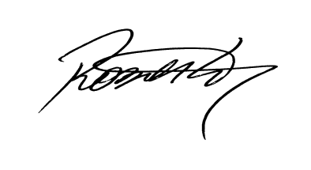
Roberto Mauro Grulke
Vereador – PMDB
Relator - CCJ-R

